通信契約（SIMカード）について

今回貸与するモバイルルーターは、本体端末のみの貸与を行います。インターネット通信を行うためには、各家庭において通信契約をしていただき、SIMカードを準備する必要があります。

１．SIMカードの契約方法について
・通信事業者とインターネット上で契約
・キャリア店舗（ドコモショップ等）にて契約
・家電量販店で契約
※契約に伴うご不明点は学校教育課へご相談ください。

２．対応するSIMカード種類について
今回貸与するモバイルルーターは「microSIM（マイクロシム）」のみ対応しております。契約時には事前にサイズをご確認ください。
※標準SIM、nanoSIMでは使用できません。

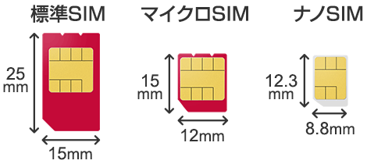

３．通信容量・料金について
①通信容量について
学習頻度や学習教材にもよりますが、月３GB程度の契約を推奨します。

②通信料金について
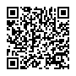
様々な通信会社がサービスを提供しておりますので、通信会社へお問い合わせください。通信容量をひと月３GBとした場合、毎月かかる費用は「データ通信専用プラン」でおおよそ １，０００円です。
参考：価格.com（格安SIMカード比較）

